KARADENİZ TEKNİK ÜNİVERSİTESİ
MİMARLIK FAKÜLTESİ İÇ MİMARLIK BÖLÜMÜ
2018-2019 BAHAR YARIYILI BİTİRME PROJESİ PROGRAMI

KONU: KODLAMA EĞİTİMİ MERKEZİ

1. KODLAMA EĞİTİMİ MERKEZİ

Kodlama Eğitimi Merkezleri, robotik biliminin hızla ilerlemesi ve dünyamızın sürekli daha da dijitalleşmesiyle gündeme gelen, çocukların ve profesyonel düzeyde bu bilimle uğraşmayan insanların robotik sistemleri ve programlamayı öğrenebilmeleri için belirli bir program dahilinde eğitim aldıkları merkezlerdir.

Eğitim merkezinin amacı, öğrencilerin günlük yaşamda karşılaşılan problemlere teknoloji ile cevap bulmalarını, yaratıcılıklarını geliştirirken üretmenin motivasyonunu yaşamalarını sağlatacak bir ortam oluşturmaktadır.

Bu merkezlerde genel olarak Bilgisayar Bilimleri, Grafik Tasarım, 3 Boyutlu Modelleme, Algoritma Kodlamaya Giriş, Programlama Teknikleri, Yazılım Geliştirme, Elektronik, Robotik, Mobil programlama, Çoklu Multimedya Uygulamaları Dersleri ve proje tabanlı çalışmalar yürütülmektedir.

2.PROJE KONUSU - KODLAMA EĞİTİMİ MERKEZİ TASARIMI

Geleceğin teknolojisi olarak görülmesinden kaynaklı, hem devletler hem de büyük kurumsal firmalar tarafından bu alana birçok destek verilmektedir. Ülkemizde de bu alanda birçok okulda kodlama ve robotik eğitimi verilmeye başlanmıştır. Milli Eğitim Müdürlüğü, Valilik ve Üniversiteler işbirliğinde kodlama eğitim merkezleri açılmıştır. Ayrıca bu amaca hizmet etmek için özel kurumlarda bulunmaktadır.

2018-2019 Bahar Yarıyılı İç Mimarlık Bölümü Bitirme Projesi kapsamında çalışma alanı olarak belirlenen “Trabzon İl Milli Eğitim Müdürlüğü “Ar-Ge Birimi” - “Ölçme ve Değerlendirme Birimi”nin” “Kodlama Eğitimi Merkezi” olarak yeniden düzenlenmesi beklenmektedir. Tasarlanacak yapının ilkokul 5. sınıftan lise son sınıfa kadar olan öğrencilere hitap edecek şekilde, bilimsel, akılcı, keşfetmeye dayalı ve deneyimsel düşünmeye teşvik eden bir kodlama eğitimi merkezi olması istenmektedir. Ekte sunulan program dâhilinde tasarlanacak kodlama eğitim merkezi belirli bir temaya sahip, özgün ve uluslararası standartlara uygun olmalıdır.

2.1.ÇALIŞMA ALANININ MEVCUT DURUMU HAKKINDA GENEL BİLGİLER

Trabzon- Ortahisar, İnönü Mahallesi, Trabzonspor Bulvarı’nda yer alan bina, Trabzon İl Milli Eğitim Müdürlüğü “Ar-Ge Birimi”-“Ölçme ve Değerlendirme Birimi” olarak hizmet vermektedir. Bina toplam 1680 m²’den oluşan eşit üç kat ile kullanılmaktadır. Strateji planlama ve geliştirme, kodlama, istatistik ve araştırma projelerinin yürütüldüğü yapı, milli eğitim bakanlığına bağlı olmak üzere günümüzde aktif bir şekilde işlevini sürdürmektedir.

Aşağıda Trabzon İl Milli Eğitim Müdürlüğü “Ar-Ge Birimi”-“Ölçme ve Değerlendirme Birimi”nin konumu ve genel bilgileri yer almaktadır.
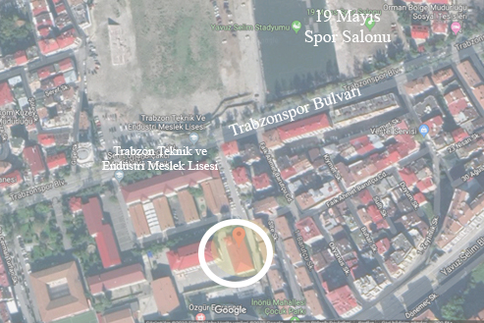

Katlar | Kullanım Alanı m² | Kat Yüksekliği m | 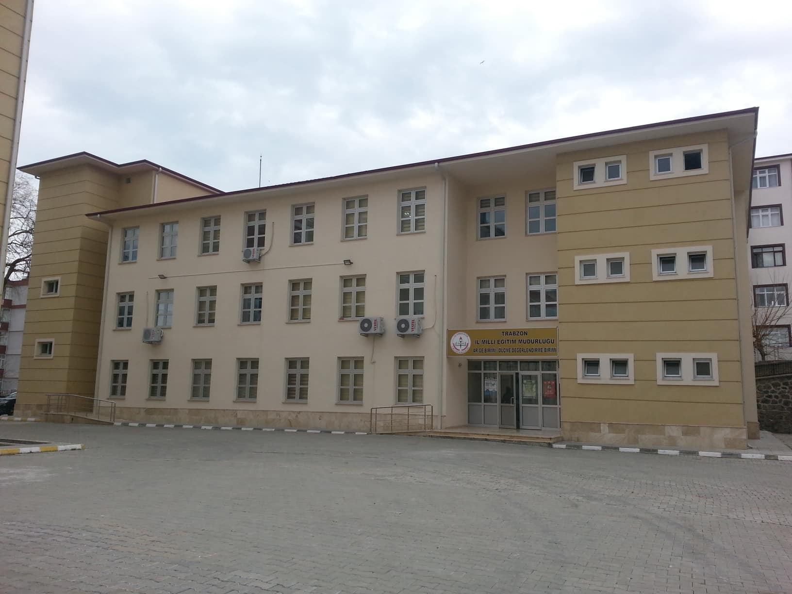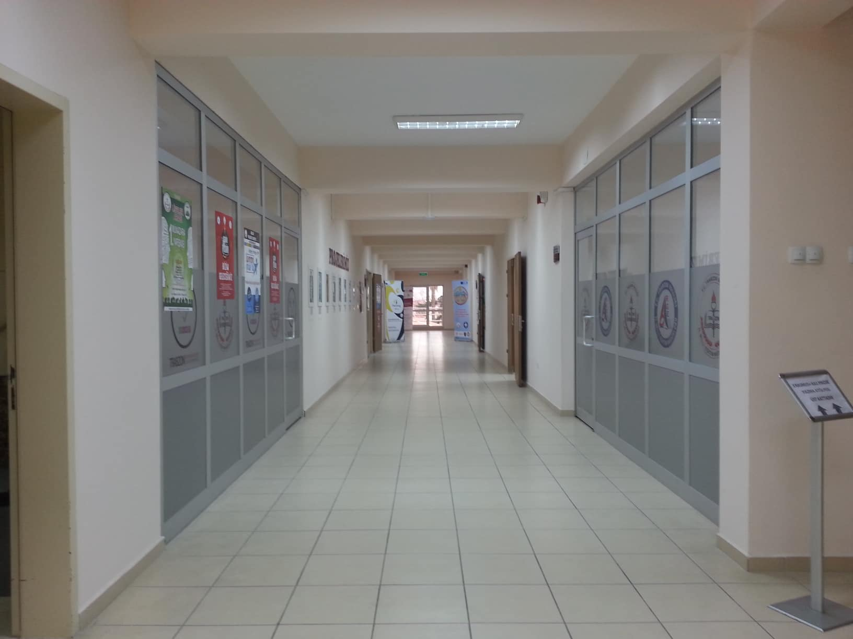
Zemin Kat | 560 | 330
1. Kat | 560 | 330
2. Kat | 560 | 330
Toplam Kullanım Alanı | 1680 m²
Çalışma alanı zemin kat ve 1. kat olarak belirlenmiştir.

2.2.KODLAMA EĞİTİM MERKEZİ İHTİYAÇ PROGRAMI

EYLEM ALANLARI | Açıklamalar
Giriş Holü | Kodlama Eğitim Merkezi ihtiyacını karşılayacak şekilde kurgulanacaktır.
İdari Personel | Kodlama Eğitim Merkezi ihtiyacını karşılayacak şekilde kurgulanacaktır.
Eğitmen Odası | Kodlama Eğitim Merkezi ihtiyacını karşılayacak şekilde kurgulanacaktır.
Derslikler (Temel Bilişim Teknolojisi / Temel Elektronik / Robotik / Grafik Tasarım – Animasyon) | Minimum 8, maksimum 12 kişinin eğitim alacağı dört adet derslik olacaktır. Her derslik için ayrıca 3-4 kişilik grup çalışmasına uygun olacak şekilde bir adet proje odası tasarlanmalıdır.
Drama Atölyesi | Minimum 8, maksimum 12 kişinin çalışma yapabileceği şekilde tasarlanmalıdır.
Çok amaçlı salon | Derslik veya işlik düzenine dönüşebilen, konferans salonu düzeninde tasarlanmalıdır.
Kafe | Merkezi ziyaret edenlerin kullanabileceği özellikte, dinlenme, yeme-içme aktivitelerine uygun olarak tasarlanacaktır.
Sergi Alanı | Kodlama Eğitim Merkezi ihtiyacını karşılayacak şekilde kurgulanacaktır.
Sistem Odası | Yapının fiziksel ihtiyaçlarını karşılayan teknik ekipmanların yer aldığı bir mekan olarak tasarlanacaktır.
WC | Yapının kullanıcı ve kat sayısına uygun olarak, eğitmen, öğrenci ve engelli tuvaletleri ayrı düşünülmelidir.

Notlar:

- Binanın mevcut giriş-çıkışları korunacaktır.
- Cephe karakteristiğine ve taşıyıcı sisteme dokunulmaması kaydıyla tasarımcı iç mekân düzenlemelerini detaylı bir şekilde tasarlayacaktır.
- İhtiyaç programında belirtilen her bir işlev farklı hacimlerde düşünülmek zorunda değildir, gerekli görüldüğünde farklı işlevler aynı hacimde düşünülerek esnek tasarım yapılabilir.
- Sirkülasyon alanı genel toplam m²’ye dahil edilmiştir.
- Engelliler için kolay erişim düşünülecektir.
- İlgili birimlerin depolama ihtiyacı düşünülecektir.

KTÜ İÇ MİMARLIK BÖLÜMÜ 2018–2019 GÜZ YARIYILI BİTİRME ÇALIŞMASI İÇİN İSTENENLER

A- DÖNEM İÇİNDE İSTENENLER

KTÜ, Mimarlık Fakültesi, İç Mimarlık Bölümü bitirme esaslarına göre bitirme çalışması aşağıdaki dönem içi değerlendirme aşamalarını içermektedir.
- Ön İnceleme Dosyası Teslimi-Sözlü Sunum
- 1. Ara Jüri
- 2. Ara Jüri

1.Ön İnceleme dosya teslimi-Sözlü sunum
Bitirme projesi alan tüm öğrencilerden bitirme çalışması esaslarında yer alan ön inceleme dosyası istenmektedir. Bu dosya her öğrencinin kendi konusuna ilişkin hazırlayacağı bilgi, analiz ve sentez dosyasıdır. Bu dosyalar bitirme jürisi tarafından incelenecek, değerlendirilecek ve öğrencilere geri verilecektir. Yapılacak sözlü sunumda, tasarıma ait temel düşüncelerin sunulması beklenmektedir. Sözlü sunum %60, dosya ise %40 ağırlığa sahiptir. Sözlü sunum yapmayan öğrencinin dosyası 40 üzerinden değerlendirilir. Ancak dosya teslim etmeyen öğrenci sunum yapamaz.

a. Dosya Formatı:
Ön İnceleme Dosyası A4 boyutunda 200 sayfa/100 yaprağı geçmeyecek şekilde düzenlenecektir. Dosyada eskizler A4 boyutunda katlanmalı, yazılar bilgisayar ile yazılmalı, çizimler mimari anlatım tekniklerine uygun olmalıdır. Dosyanın özgün olması istenmektedir. Benzer dosyalar değerlendirmeye alınmayacaktır. Sistematik bir biçimde sunulacak olan ön inceleme dosyası tasarım sürecinin her aşamasında başvurulan ve kendi kendini denetleyen bir kaynak olmalıdır.

İçerik:
Dosya kapsam olarak aşağıda sıralanan maddelerdeki bilgileri içermelidir.
- İçindekiler bölümü, sayfa numarası ve kaynakça,
- Konuya ilişkin ön araştırma, örnekler, toplanan örneklerin analizleri, yorumları,
- Tasarıma yönelik düşünceler, tasarımı sınırlayıcı ve yönlendirici etmenler, tasarım konsepti, ilk eskizler,
- Çalışma alanı ile ilgili analizler,
- Mekânların işlevsel organizasyonuna ilişkin öneriler,
- İlgili standartlar (donatılar, mekân standartları, malzeme seçimi...).
b. Sözlü Sunu: Tasarımcının hazırlayacağı sunudan beklenen temel nitelikler; tasarıma yönelik düşünceler (tasarım konsepti), tasarımı sınırlayıcı ve yönlendirici etmenlerdir. Bu aşamada dosyada verilen bilgilerden yararlanarak oluşturulan ilk tasarım kararları ve eskizlerini içeren bir öz anlatım yapılması beklenmektedir. Sunumlar dosya teslim günü, jüri karşısında her bir öğrenciye 5 dakikalık süre tanınacak şekilde yapılacaktır. PowerPoint, kısa film vb. gibi sunum destekleri ile gerçekleşecek olan sözlü sunumu özetleyen, 70x100cm pafta ile desteklenecektir.

2. I. Ara değerlendirme jürisi
Ön inceleme dosyasında elde edilen bilgiler doğrultusunda, ele alınan tasarım ana kararları ile ilgili ilk önerilerin alınması, genel anlamda projenin konsepti ve yaklaşımlarının, iki ve üç boyutlu çizimler ve serbest ölçekli maketle sunulması beklenmektedir. Jüriye sunulan dokümanlar, projenin genel konseptini anlatacak düzeyde olmalıdır. Anlatım tekniği dikkate alınarak, zemin kat ve 1.kat planları, en az 2 kesit ile sunum yapılması beklenmektedir.

3. II. Ara değerlendirme jürisi
Önerilen tasarım kararlarının iki ve üç boyutlu çizimler ve serbest ölçekli maketle olgunlaştırılarak geliştirilmesi beklenmektedir. Tasarımın ana kararına uygun projenin kurgusu, planlar (zemin ve 1.kat planları), kesitler, aydınlatma, ısıtma ve havalandırma detaylarının 1/50, 1/20, 1/5 ölçeklerde hazırlanması ve renk, malzeme, donatı anlatımlarının, anlatım tekniği açısından yeterli nitelikte olması istenmektedir.

Projenin ölçekli bir şekilde ortografik anlatımı 50/70 paftalarda sunulacaktır. Sunumlar dijital olarak da desteklenecektir.

B- DÖNEM SONUNDA İSTENENLER

İsteneler |  |  | İçerik |  |  | Ölçek
1 | Sunum Paftaları |  | Projenin bütünü hakkında tam donanımlı bilgi içeren 2 adet teslim paftası |  |  | Serbest
2 | A3 Proje Kitapçığı | 2.1 Kapak + Rapor + Sunum Paftaları |  | Renksiz | Renkli | -
2 | A3 Proje Kitapçığı | 2.2.Kat Planları | 2.2.1. Kat planları |  | √ | 1/50
2 | A3 Proje Kitapçığı | 2.2.Kat Planları | 2.2.2. Ölçülendirilmiş kat planları | √ |  | 1/50
2 | A3 Proje Kitapçığı | 2.2.Kat Planları | 2.2.3. Tavan planları (Aydınlatma planı/ Isıtma- Havalandırma planı) |  | √ | 1/50
2 | A3 Proje Kitapçığı | 2.3.Kesit Görünüşler | 2.3.1. En az dört kesit görünüş |  | √ | 1/50
2 | A3 Proje Kitapçığı | 2.3.Kesit Görünüşler | 2.3.2. Ölçülendirilmiş kesit görünüş | √ |  | 1/50
2 | A3 Proje Kitapçığı | 2.4. Özel Mekânlar ve Donatı Anlatımları | 2.4.1. Giriş Holü | √ |  | 1/2 ve 1/20 arası
2 | A3 Proje Kitapçığı | 2.4. Özel Mekânlar ve Donatı Anlatımları | 2.4.2. Sirkülasyon Alanları | √ |  | 1/2 ve 1/20 arası
2 | A3 Proje Kitapçığı | 2.4. Özel Mekânlar ve Donatı Anlatımları | 2.4.3. Proje Odası | √ |  | 1/2 ve 1/20 arası
2 | A3 Proje Kitapçığı | 2.4. Özel Mekânlar ve Donatı Anlatımları | 2.4.4. Bir adet derslik | √ |  | 1/2 ve 1/20 arası
2 | A3 Proje Kitapçığı | 2.4. Özel Mekânlar ve Donatı Anlatımları | 2.4.5. Kafeterya | √ |  | 1/2 ve 1/20 arası
2 | A3 Proje Kitapçığı | 2.4. Özel Mekânlar ve Donatı Anlatımları | 2.4.6. Çok Amaçlı Salon | √ |  | 1/2 ve 1/20 arası
2 | A3 Proje Kitapçığı | 2.4. Özel Mekânlar ve Donatı Anlatımları | 2.4.7.Islak Hacim | √ |  | 1/2 ve 1/20 arası
2 | A3 Proje Kitapçığı | 2.5. Perspektif Anlatımları | Özel Mekan Parçaları olarak seçilen alanların perspektifleri ilgili yerlerde verilmelidir. |  | √ | Serbest
2 | A3 Proje Kitapçığı | 2.5. Perspektif Anlatımları | Özel Mekan Parçalarında yer almayan tüm eylem alanlarından perspektif gösterimler sunulacaktır. |  | √ | Serbest
3 | Maket |  | Tüm mekânlar donatıları ile birlikte, renk ve diğer tasarım kararlarını anlatacak biçimde olmalıdır. |  | √ | 1/50
4 | CD |  | “Orijinal çizimler”, “A3 dosyası”, “paftalar” ve “maket fotoğrafları” adında 4 adet klasör içermelidir. (pdf olarak) |  |  | -
5 | Arşiv Evrağı |  | A3 sunum paftalarının çıktısı. | √ |  | -

1) SUNUM PAFTALARI

- Sunum paftaları projenin bütünü hakkında tam donanımlı bilgi içeren teslim paftalarıdır. 2 adet düşey A1 [59,4cm x 84,1cm] boyutunda karton veya fotoblok pano üzerinde teslim edilecektir.
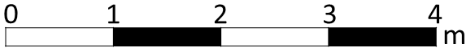
- Her bir paftanın üst kısmında 3 cm’lik bir bant oluşturulacaktır. Tüm tanıtım bilgileri bu bandın içinde yer alacaktır.
- Pafta sınırlaması olduğu için ölçek serbest, ancak çizgi ölçek zorunludur ( )
- Her türlü malzeme (yazı, fotoğraf, bilgisayar animasyonu, boyalar vb.), renk ve doku serbesttir.
- Sunum paftalarında bir grafik organizasyon söz konusudur. Her türlü teknik serbesttir.
- Sunum paftaları tüm projeyi anlatır nitelikte olmalıdır.
- Sunum paftalarında plan ve kesitler mutlaka okunabilir büyüklükte olmalıdır.
- Sunum paftaları pdf olarak cd ye aktarılacaktır.

2) A3 PROJE KİTAPÇIĞI

A3 proje kitapçığı, projenin tüm çizimlerini içeren renkli paftaları içermektedir. Tüm çizimler belirtilen ölçekte çizilmeli, eğer çizim küçültülmeli ise çizgi ölçek ( ) ile A3 boyutuna küçültülerek pafta numarası verilmelidir. Pafta numaraları, kapak, rapor ve sunum paftalarından sonra Pafta 1, Pafta 2, … olarak sıralanmalıdır. Dosya sayfaları pdf olarak cd ye aktarılacaktır. Ayrıca, A3 proje kitapçığı PDF olarak tek dosya halinde öğrenci numarası-adı-soyadı ile daha sonra belirtilecek adrese gönderilecektir.

2.1) Kapak + Rapor + Sunum Paftaları

Kapak: Proje kitapçıkları için ortak bir tasarım kullanılacaktır. Kapak tasarımı İç Mimarlık Bölümü WEB sayfasında ‘Bitirme Çalışması’ kısmından (http://www.ktu.edu.tr/icmimarlik-bitirmecalismasi) temin edildikten sonra kapak üzerindeki gerekli yerleri her öğrenci kendi bilgileri ile dolduracaktır.

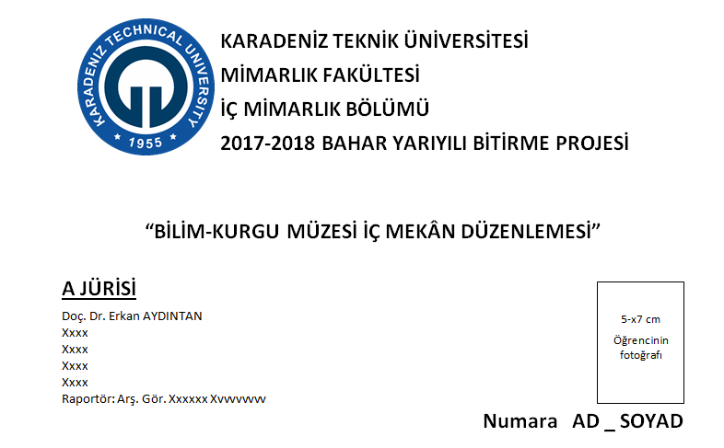
KARADENİZ TEKNİK ÜNİVERSİTESİ
MİMARLIK FAKÜLTESİ
İÇ MİMARLIK BÖLÜMÜ
2018-2019 GÜZ YARIYILI BİTİRME PROJESİ
“KTÜ İNŞAAT-MİMARLIK KANTİNİ İÇ MEKÂN DÜZENLEMESİ”

Proje Raporu: Proje Raporu ise; A3 kâğıda iki sütun halinde yazılacak ve 1 sayfayı geçmeyecektir. Kitapçıkta bu iki sayfa da numaralandırılmayacaktır.



Sunum Paftaları: Hazırlanmış olan A1 boyutundaki 2 adet sunum paftası yan yana A3 boyutunda tek sayfaya yerleştirilecektir. Proje kitapçığı için ayrı bir sunum paftası hazırlanmayacaktır.

2.2) Kat Planı Ö: 1/50

- Giriş-çıkış ile bahçe arasındaki zemin ilişkisi kat planında gösterilecektir.
- Kat planı renkli; tavan, ısıtma-havalandırma ve ölçülendirme planları renksiz hazırlanacaktır.
- Kesit çizgisi, kesit yönü gösterilecektir.
- Kesite ve görünüşe giren yerler farklı karakterde gösterilecektir.
- Mahal isimleri her mahalin içinde yazılacaktır.
- Planda, varsa kot farkları gösterilecektir. Kolon, perde duvar, pano, camlı bölme vs. gibi elemanlar ve bina ayrım elemanları ayrı çizgi tekniği ile gösterilecektir.
- Merdiven çıkış hattı, başlangıç ve bitiş noktası, kotları çizim tekniğine uygun olarak gösterilecektir.
- İhtiyaç programına uygun olarak mahallerin tefrişi gösterilecektir.
- a. Tavan planı;
-Aydınlatma planı
-Isıtma-havalandırma ve yangın söndürme tesisat planları olmak üzere iki farklı tavan planı şeklinde çizilecektir.
b. Tavan planları için lejant hazırlanacaktır ve farklı sistemler farklı renk veya çizgi karakterleriyle ifade edilecektir.
- Planlarda ölçülendirmeler yapılacaktır. Ölçülendirmede her mahalin yeteri kadar iç ve dış ölçülendirmesi verilecektir.
- Plan paftalarında malzeme kullanımını ifade eden mahal anlatımları gösterilecektir.
  - Kaplama malzemeleri belirtilecektir.
  - Donatıların detaylı anlatımlarında da her donatı için malzemeler belirtilecektir.

2.3) Kesit Görünüşler Ö: 1/50

- En az 4 kesit verilecektir. (En az 2 en, 2 boy kesit olmak üzere)
- 4 adet renkli kesit ve 4 adet ölçülü kesit verilecektir.
- Kesitler yapının konstrüktif özelliğini gösterecek şekilde çizilecektir.
- Yapının taşıyıcı ve dekoratif elemanları farklı çizim tekniği ile gösterilecektir.
- Kotlamalar, kat yükseklikleri belirtilecektir.
- Ayrıca birden çok ölçü çizgisi üzerinde de gerekli olan yükseklikleri belirtilecektir.
- Kesitler, teknik resim kurallarına uygun bir biçimde çizilecektir.
- Tüm düzlemlerde malzeme ve renk kullanımı belirtilecektir.
- Kesitlerde tesisat çözümleri, ısıtma havalandırma zemin ve tavanda izlenebilmelidir.

2.4) Özel Mekânlar- Donatı Anlatımları Ö: 1/2 ve 1/20

1. Mekânın zemin ve tavan planları, kesitleri, donatı anlatımları ve nokta detaylarını içeren anlatımlar tek paftada istenmektedir.
2. Sunum detayları 1/2 ölçeğinden 1/20 ölçeğine kadar değişebilir. Detaylar, yapının ve mobilyaların teknoloji ve malzeme kullanımını ifade edecek biçimde verilecektir.
3. Tasarımları öğrenciye ait olan çözümler, tasarımlarını ifade edecek şekilde verilmeli, diğer tüm anlatımlar ise lejantlarıyla verilmelidir.
4. Detay anlatımlarında ölçeğe uygun yapılan çizimler kendi ölçeğinde kâğıda aktarılacaktır.

Not 1: Malzeme lejantı hazırlanacaktır. Malzeme lejantı; iç yüzey (döşeme, duvar gibi) kaplama
malzemeleri, mobilya tekstil vb. ürünlerin malzemeleri kat planının ve gerekirse kesitlerin
bulunduğu paftalarda belirtilecektir.

Not 2: Detaylarda ölçülendirme yapılmalıdır. Malzeme lejantlarıyla desteklenmelidir.

2.5) Perspektif Anlatımları

Tasarımcının, 3. boyutta tasarım anlayışını, malzeme ve renk tercihlerini/detaylarını, teknik donanımları (ısıtma, havalandırma, aydınlatma içerecek şekilde) gösteren anlatımlar istenmektedir (render, perspektif). Maket fotoğrafları perspektif anlatım olarak kabul edilmeyecektir. Renk kullanımı ve sunum serbesttir.

Not: Perspektif anlatımlarının altında mutlaka mekân isimleri yazılmalıdır.

3) MAKET

1. Tasarlanan zemin kat ve 1.katın 1/50 tekniğine uygun maketi yapılacaktır. Renk kullanımı zorunludur.
2. 1/50 makette mekânlar arasındaki ilişki ve sirkülasyon gösterilecektir.
3. Makette tüm donatılar üç boyutlu olarak yer almalı, kullanılan renkler ve bütün yüzey anlatımları dokularıyla ve desenleriyle beraber işlemiş olmalıdır.
4. Maketin uygun bir bölgesinde öğrenci numarası ile ad-soyad bilgileri yer almalıdır.
5. Maket, yukarıda istenilen tüm maddeleri sağlayacak biçimde eksiksiz teslim edilecektir.

Not: Maket tabanına yerleştirilen plan üzerindeki donatılar ve duvar gösterimleri üçüncü boyutta bir anlam ifade etmemektedir. Bu şekilde teslim edilen maketler eksik olarak değerlendirilir.

4) CD

Öğrenci No Adı-Soyadı isimli klasör altında, alttaki isimlerle 3 klasör açılacak ve her birine istenen dosyalar yüklenmiş olacaktır. CD’ler teslim sonrası raportörler tarafından kontrol edilecek, hata veren veya açılmayan CD’ler teslim edilmemiş kabul edilecektir. Bu ihtimale karşı, dijital tüm dosyalar taşınabilir bellekte öğrencilerin yanında olmalıdır.

- -ORIJINAL_CIZIMLER (çizim yapılan orijinal program formatı ile renkli ve ölçekli pdf formatında istenilen ölçekte dosyalar oluşturulacaktır)
- -A3_DOSYA (A3 proje kitapçığının birleştirilmiş pdf dosyası- Dosya adı: öğr.no_adsoyad_pdf) Kapak ve sunum paftaları kendi isimleri ile adlandırılacak, numara verilmeyecektir. Örnek dosya isimleri: Kapak, sunum paftası 1, sunum paftası 2, pafta 1, pafta 2... vd)
- -PAFTALAR (Proje kitapçığında yer alan tüm paftalar 300 dpi çözünürlükte pafta 1’den başlayarak yer alacaktır.
- -MAKET_FOTOĞRAFLARI (maket fotoğrafları jpg dosyası olarak)

CD’ler teslim günü ilgili raportöre teslim edilecektir.

Not.1: Savunma günü CD içindeki “PAFTALAR” dosyası gerekli görüldüğü takdirde yansıtılarak savunma yapılacaktır. Bu nedenle teslim edilen dosyaların yeterli çözünürlük ve açılabilir özellikte olmasına dikkat edilmelidir. Sunumlar usb ile öğrencinin yanında getirilecektir. Sunuma çıkmadan önce bilgisayara yüklenecektir.
Not.2: CD, teslim gününde teslim edilmiş olsa dahi, eksik veya açılmıyorsa jüri gününe kadar öğrenciden yeniden talep edilmeyecektir. Eksik olarak kabul edilecektir. Bu ihtimal göz önünde bulundurularak, öğrencilerin usb ile gelip yükleme yapması gerekmektedir.
Not.3: Dijitallerin en geç 20 Mayıs 2019 Pazartesi gününe kadar daha sonra belirtilecek adrese uygun dosya aktarım programlarından biriyle (Wetransfer, vb.) gönderilmesi gerekmektedir.

5) ARŞİV EVRAĞI

Sadece 2 adet sunum paftasının A3 siyah beyaz çıktısı teslim edilecektir.

DÖNEM SONUNDA İSTENENLERLE İLGİLİ AÇIKLAMALAR

1. Dönem sonunda istenenlerin eksiksiz teslim edilmesi zorunludur. Teslim edilen belgeler orijinal olmalıdır. Yakın benzerlikleri olan projeler jüri görüşü doğrultusunda kopya işlemine tabi tutulacaktır.
2. Dönem içi değerlendirmelerde dosya teslimi/sunumu yapmak, I. ara jüriye ve II. ara jüriye girmek, final jürisine katılabilmek için gerekli koşullardır. Bunlardan en az birine katılmayan öğrenciler devamsız sayılır ve final sınavına KATILAMAZLAR.
3. Dönem içi çalışmaları (Ön inceleme dosya teslimi+sözlü sunum, 1. Ara jüri ve 2. Ara jüri) değerlendirmenin %30’unu oluşturmaktadır. Final jüri değerlendirmesi ise sonuca %70 etki eder.
4. Sözlü sunumun yapılabilmesi için dosya teslim etmiş olma şartı aranır. Dosya teslimi yapıp, sözlü sunuma katılmama halinde notlar 40 puan üzerinden değerlendirilir.
5. Teslim edilen maketten, proje iç mekân tasarım kararlarının 3 boyutlu olarak algılanmaması, renklendirilmemiş olması durumunda öğrenci, final jürisine ALINMAYABİLİR.
6. İstenenler bölümünde sıralanan 5 ANA MADDENİN herhangi birini teslim etmeyen ve / veya teslim ettiği halde teknik anlatımı beklenilen düzeyde olmayan öğrenci, final jürisine ALINMAYABİLİR.
7. Bitirme Projesi dersini alttan alan öğrenciler, dersi ilk defa alan öğrenciler ile aynı teslim koşullarından ve formatından sorumludur. Dolayısı ile güncellenmiş teslim kriterlerine uygun olmayan çalışmaya sahip öğrenci, final jürisine ALINMAYABİLİR.

KTÜ İÇ MİMARLIK BÖLÜMÜ 2018–2019 GÜZ YARIYILI BİTİRME PROJESİ DEĞERLENDİRME İLKELERİ

KTÜ Mimarlık Fakültesi, Mimarlık ve İç Mimarlık bölümleri bitirme çalışması esasları, madde 8’e göre değerlendirme ilkeleri jüri tarafından belirlenmektedir. 2018–2019 Güz Yarıyılı Bitirme Projesi Değerlendirme İlkeleri aşağıdaki başlıklar halinde saptanmıştır.

1. Tasarımın düşünsel temelinin ifadesi
2. Tasarımın uygulanabilirliği
3. İşlevsel organizasyon
4. Mekân organizasyonlarına ilişkin tasarım yaklaşımları/ilkeleri
5. Yapım teknolojisi ve malzeme, renk kullanımı
6. Mekân standartları ve donatı tasarımı / seçimi
7. Projenin teknik anlatım (ortografik/üç boyut) olarak ifadesi
8. İklimlendirme (ısıtma/havalandırma) ve aydınlatma ana kararları

BİTİRME PROJESİ ÇALIŞMA TAKVİMİ

BİTİRME PROJESİ ÇALIŞMA AŞAMALARI | TARİH | DERSLİK | SAAT
- Konunun Öğrencilere Açıklanması | 7 Şubat 2019 | İM-4 | 10:00
- Öğrenci Sorularının Raportörlere Teslimi | 14 Şubat 2019 | İlgili Asistana Teslim Edilecek | 14:00’e kadar
- Soruların Cevaplarının İlanı | 15 Şubat 2019 | İnternet ve Panoda Duyuru | 16:00
- Ön İnceleme Dosyalarının Raportörlere Teslimi ve Sözlü Sunum | 21 Şubat 2019 | İnternet ve Panoda Duyuru | 10:00
- I. Ara Jüri Değerlendirmesi | 14 Mart 2019 | İnternet ve Panoda Duyuru | 10:00
- II. Ara Jüri Değerlendirmesi | 11 Nisan 2019 | İnternet ve Panoda Duyuru | 10:00
- Bitirme Projesinin Teslimi | 17 Mayıs 2019 | Teknoloji II | 15:00-17:00
- Final jürisine çıkma durumunun ilan edilmesi | 22 Mayıs 2019 | İnternette ve Panoda Duyuru | 10:00

NOT 1: Bitirme projesi belirtilen tarih ve saat aralığında teslim alınacaktır. Saat 17:00’dan
sonra hiçbir sebeple (Fotokopicide sıra bekliyorum, Makineler bozuldu..vb.) proje
teslimi kabul edilmeyecektir. Konu ile ilgili jüri raportörleri ile iletişim kurularak
bekleme talebinde bulunulmayacaktır. Öğrencilerimizin mağdur olmamaları için bu
konuya azami dikkat göstermeleri gerekmektedir.

NOT 2: Bitirme final jürisi tarihi daha sonra ilan edilecektir.

NOT 3: Final jürisi 2 gün sürebilir. Şehir dışından gelen öğrencilerimizin seyahat
planlamalarını yaparken bu durumu göz önünde bulundurmaları gerekmektedir.

NOT 4: Dosya Sunumu, Ara Jüri değerlendirmeleri ve Final sınavı başladığında ilk 30 dakika
içinde yoklama alınacaktır. İmza atmayan öğrenciler jüriye ALINMAYABİLİR.

ÖĞRENCİ SORULARININ ALINMASI
- Sorular bireysel olarak değil, bütün sınıf için toplu şekilde, açık ifadelerle bilgisayarda A4 kâğıdına yazılarak teslim edilecektir.
- Dosya ve soru evrakları imza karşılığında raportörlere teslim edilecektir.

NOT: Bitirme projesinin çizimlerine, http://www.ktu.edu.tr/icmimarlik-bitirmecalismasi adresinden veya Akademi Fotokopi Merkezi’nden ulaşılabilir.

BİLGİLENDİRME NOTU: 2018 yılı şubat ayı itibariyle güncellenen İç Mimarlık Bölümü Bitirme Çalışması Esasları gereğince, bir öğrenci aynı proje konusunu ilan edildiği tarihten itibaren artarda en fazla 3 dönem alabilir. Öğrenci bu süre içerisinde projeden geçer not alamamış ise yeni proje konusunu almakla yükümlüdür.

BİTİRME JÜRİSİ

A JÜRİSİ B JÜRİSİ
Doç. Dr. Erkan AYDINTAN (Jüri Başkanı) Doç. Dr. Tülay ZORLU (Jüri Başkanı)
Dr. Öğr. Üy.Özge İSLAMOĞLU (Koordinatör) Doç.Dr. Nihan C. ATAOĞLU
Öğr. Gör. Handegül KANCA Öğr.Gör.Saffet E. LÜLECİ (Koordinatör)
Arş Gör. Selver KOÇ (Raportör) Arş.Gör.Ayşe Ş. TUFAN (Raportör)

C JÜRİSİ D JÜRİSİ
Doç.Dr.Filiz TAVŞAN (Jüri Başkanı) Doç. Dr. Muteber ERBAY (Jüri Başkanı)
Doç.Dr. Şebnem ERTAŞ Doç. Dr Cengiz TAVŞAN
Öğr.Gör.Dr. Dilara ONUR (Koordinatör) Öğr. Gör. Betül AKGÜL (Koordinatör)
Arş.Gör. Zeynep SADIKLAR (Raportör) Arş.Gör. Tolga CÜRGÜL (Raportör)

Genel Koordinatör: Öğr.Gör. Betül AKGÜL

BİNAYA AİT PLAN ve KESİTLER

TRABZON İL MİLLİ EĞİTİM MÜDÜRLÜĞÜ AR-GE BİRİMİ-ÖLME VE DEĞERLENDİRME BİRİMİ PLAN ÇİZİMLERİ:
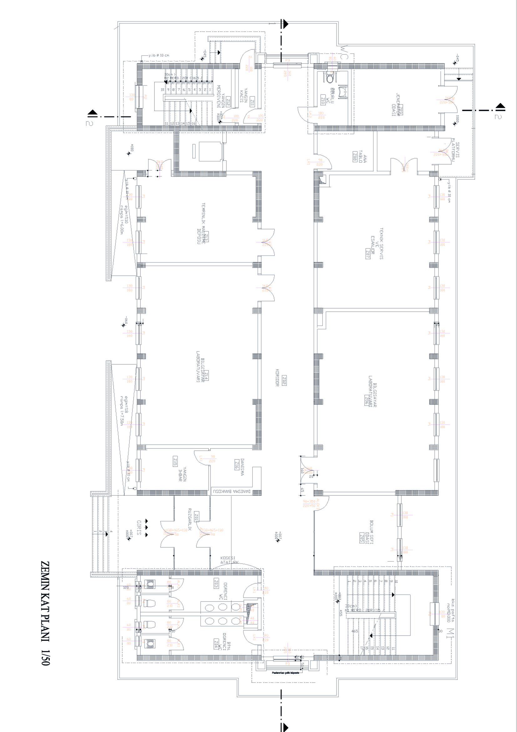
ZEMİN KAT PLANI
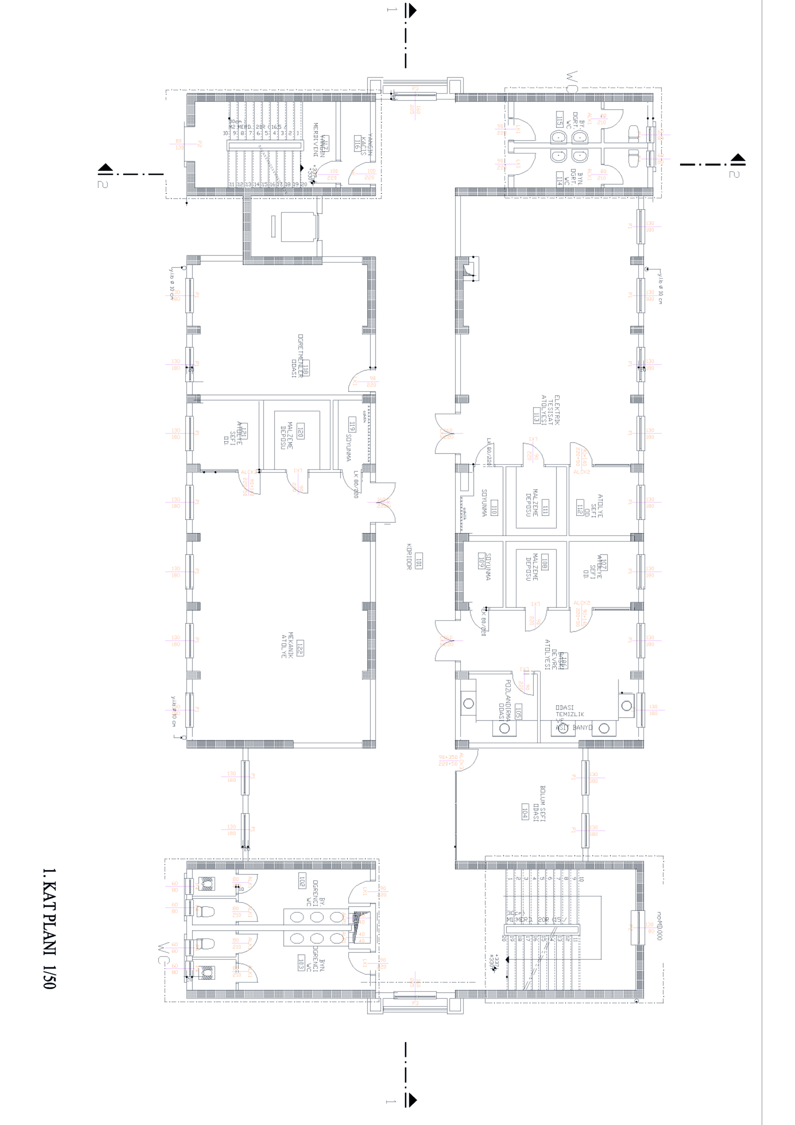
BİRİNCİ KAT PLANI

TRABZON İL MİLLİ EĞİTİM MÜDÜRLÜĞÜ AR-GE BİRİMİ-ÖLME VE DEĞERLENDİRME BİRİMİ KESİT ÇİZİMLERİ:
1 VE 2 NO’LU KESİTLER

